ЧТЕНИЕ, РАЗВИТИЕ РЕЧИ
ПАМЯТЬ
1. Упражнение “Расставь по порядку”
Всем учащимся предлагаются наборы картинок, на которых изображены времена года, они должны расставить их по порядку:
- начиная с зимы
- начиная с лета
- начиная с весны
- начиная с осени
2. Упражнение “Дни недели”
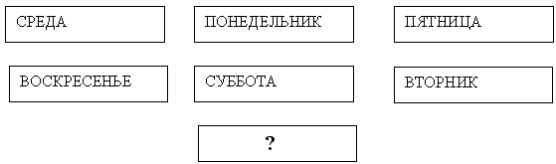
Детям предлагается вспомнить название дней недели. Какого дня не хватает? /отсутствующие дни могут меняться/
3. Упражнение “Пара”
Предлагаются пары слов. После двух разового хорового повторения, ученикам предлагается вспомнить пару слов по первому слову.
Например: ваза - цветы; город - улица; машина - колесо; зима - снег и т.д.
/После применения данного упражнения, пары слов рекомендуется увеличивать/
4. Упражнение “Цветы”
Детям предлагаются таблички с названием цветов. Задание: дописать название цветов. / Роза, лилия, ромашка, одуванчик, астра и т.д./
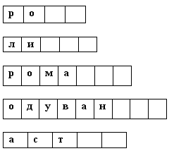
ВНИМАНИЕ
1. Упражнение “Хлопушка”
Детям дается задание, хлопнуть в ладоши тогда, когда услышишь слово, обозначающее название овоща.
- морковь, яблоко, арбуз, береза.
- огород, грядка, картофель, ананас
- грабли, лопата, груша, кабачок
2. Игра “Волшебное слово”
Дети становятся в круг. Ведущий объясняет, что он будет показывать разные движения, а дети должны их повторять, но в том случае, если ведущий скажет слово “пожалуйста”. Тот, кто ошибся должен выйти в середину круга и рассказать какое-нибудь стихотворение или загадать загадку.
3. Упражнение “Как вы знаете сказки”
Учитель читает фразы, а дети должны угадать из какой они сказки:
- Козлятушки, ребятушки, отопритесь, отваритесь - ваша мама пришла молока принесла./ волк и семеро козлят/
- Кто-кто в теремочке живет, кто-кто в невысоком живет. /теремок/
- Кошка за Жучку, Жучка за внучку, внучка за бабку, бабка за дедку. /репка/
- Не садись на пенек не ешь пирожок /Маша и медведь/
4. Упражнение “Эхо”
Учитель называет слова, а ученики хором повторяют их, но не полностью все слово, а последние три буквы. Например: смех - мех, крот - рот, муха - уха и т.д.
МЫШЛЕНИЕ
Упражнение “Сравни”
Учащимся нужно сравнить предметы или явления, предложенные учителем.
Различие времен года: осень - зима, лето - весна
Сравнение: луна - солнце, птица - самолет, девочка - кукла.
ВОСПРИЯТИЕ
1. Упражнение “Квадрат из букв”
Ученикам раздаются карточки, на которых нарисован квадрат из букв.
А | Л | Р | О | А | Э | Ш
П | У | Э | Н | Т | В | Л
О | Ы | Ф | Ж | А | М | А
Д | Р | Т | Ю | О | Р | О
А | А | Б | О | Г | П | Д
Ш | В | С | Т | З | Я | В
Б | Д | Л | В | Д | М | Н
- Сколько раз встречается буква “А”?
- Сколько раз встречается буква “О”?
- Сколько раз встречается буква “Д”?
- Сколько раз встречается буква “В”?
- Сколько раз встречается буква “Э”?
- Сколько раз встречается буква “Р”?
2. Упражнение “Цвета”
Учитель выступает в роли ведущего. Он называет цвет, ученики должны назвать несколько предметов данного цвета,которые находятся в классе.
Например:
- Голубой – бант, карандаш, книга, обложка
- Коричневый - парта, доска, карандаш, портфель и т.д.
РЕЧЬ
1. Упражнение “Конструктор”
Детям загадывают слово “МАК”. Дети придумывают слова, используя звуки этого слова:
- “М” - мама, мыло, мир…
- “А” - апельсин, арбуз, аист
- “К” - круг, кукла, клоун, каша
/Предложенное слово должно включать выученные буквы/
2. Игра “Стоит кукла”
Каждый ребенок обозначает слово. Один ребенок - это слово “кукла”, второй ребенок слово “стоит”, третий – “спит”, четвертый – “играет”. Дети составляют предложения из двух слов.
Например: Кукла спит. Кукла играет. Стоит кукла.
/Закрепляют правило построение предложения, дифференцируют слова и предложения/
3. Игра “Перекличка”
Учитель называет звуки, те дети, чьи имена начинаются на названный звук быстро встают, затем встают дети, у которых фамилия начинается на названный звук. И последними поднимаются дети, в чьей фамилии есть эти звуки.
4. Упражнение “Маленькое интервью”
Предлагается игровая ситуация “Угадай животное по голосу”. Каждый ученик получает картинку с изображением животного (собака, кошка, корова, …). Сначала учитель обращается с вопросом к одному ученику: “Лена, у тебя какое животное?” Ученик: “Я не знаю, но оно подает голос так: мяу-мяу” Дети угадывают животное – кошка. Затем дети спрашивают хором “Вера, у тебя какое животное?” и т.д.

МАТЕМАТИКА
РЕЧЬ
Упражнение “Заселите домики”
Ученикам предлагается на листе ватмана нарисованный город. Нужно заселить домик, используя разнообразные способы чтения примера. Упражнение нацелено на закрепление состава числа в пределах первого десятка.
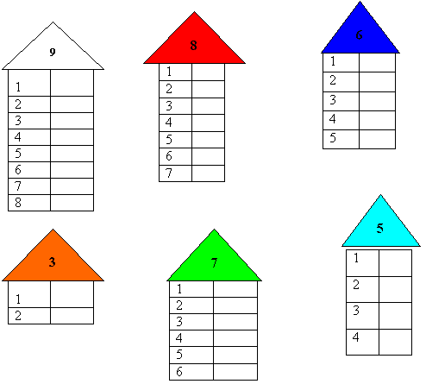
ПАМЯТЬ
1. Упражнение “Математики” /вычитание/
Учащимся предлагается числовой ряд: 1, 2, 3, 4, 5, 6, 7, 8, 9
Задание: из 9 вычти 4 запиши разницу над девяткой сверху
2. Упражнение “Математики” /сложение/
Учащимся предлагается числовой ряд: 1, 2, 3, 4, 5, 6, 7, 8, 9
Задание: увеличь 5 на 3 единицы запиши ответ над пятеркой сверху
/числовой ряд может быть разнообразный, заданная цифра может быть любой по порядку, в зависимости от изучаемого состава числа/
ВНИМАНИЕ
1. Упражнение “Зоркий глаз”
Ученикам раздаются карточки с изображением геометрических фигур /фигуры можно менять, комбинировать как и задание/

Задание: Поставить знак вопроса в самом большом круге, крестик в самом маленьком.
2. Упражнение “Зоркий глаз” /2/
Ученикам раздаются карточки с изображением геометрических фигур /фигуры можно менять, комбинировать как и задание/

Задание: Поставить знак вопроса в круге, крестик в треугольнике
3. Упражнение “Зоркий глаз” /3/
Ученикам раздаются карточки с изображением геометрических фигур /фигуры можно менять, комбинировать как и задание/

Задание: Поставить знак вопроса в квадрате, крестик в круге
МЫШЛЕНИЕ
1. Игра “Соревнование”
Учащимся предлагаются стихи задачки:
Две розы Маша сорвала
В подарок маме принесла
Сорви еще и подари
Ты мамочке не две, а … (три)
Пять щенков в футбол играли
Одного домой позвали.
Он в окно глядит, считает
Сколько их теперь играет? (4)
Пять ворон на крышу сели,
Две еще к ним прилетели.
Отвечайте быстро, смело,
Сколько всех их прилетело? (7)
Скоро десять лет Сереже
Диме нет еще семи
Дима все никак не может
До Сережи дорасти.
На сколько лет Сережа старше Димы?
ВОСПРИЯТИЕ
1. Упражнение “Фантазеры”
Детям дается задание: Назвать предметы в классе, похожие на геометрические фигуры: круг, квадрат, прямоугольник, треугольник.
Что можно нарисовать из круга, квадрата, прямоугольника, треугольника?
2. Упражнение “Мешочек”
Детям дается задание: Достать из мешочка предметы, похожие по форме на геометрические фигуры: круг, квадрат, прямоугольник, треугольник.
3. Упражнение “Знаки”
Ученикам раздаются карточки, на которых нарисован разлинованный квадрат в котором нарисованы математические знаки
+ | = | - | +
- | + | = | =
- | - | + | =
+ | + | - | +
= | = | + | -
- | = | = | -
- Сколько знаков “+” ?
- Сколько знаков “-” ?
- Сколько знаков “==” ?

ПИСЬМО
ПАМЯТЬ
1. Упражнение “Пары слов”
Учитель называет пары слов. Ребятам нужно хором повторять за учителем каждую пару. Затем по первому слову называемому учителем нужно вспомнить пару и записать в тетрадь.
- Ваза – цветы
- Город-улица
- Зима-снег
- Лес-гриб
- Море-рыба
- Дом-окно
ВНИМАНИЕ
1. Игра “Царство букв”
Детям раздаются листы бумаги, на которых написаны буквы.
ААФААААТАРНОВЛУББКБББЮББПВВВЭВВВВЕЕВВРВИЛЕННШОГБДПДБА
ДДДДЕОРООООУОООЩШУУШОРМТБЫВКЭЖЗКЕЬТАПИИИИОЛЫЫЫДЫ
Задание:
- Вычеркнуть все гласные
- Подчеркнуть все согласные
- Вычеркнуть звонкие согласные
- Вычеркнуть шипящие согласные
- Вычеркнуть парные согласные
МЫШЛЕНИЕ
1. Упражнение “Найди лишнее”
Ученикам предлагается ряд слов, нужно выбрать лишнее и записать его в тетради.
Например:
- Лиса, медведь, белка, кот
- Мяч, вилка, ложка, нож
- Ворона, сорока, роза, дятел
- Топор, пила, стол, молоток
- Круг, треугольник, кукла, квадрат
- Огурец, помидор, машина, репа
ВОСПРИЯТИЕ
1. Упражнение “Наблюдатель”
Ученики должны увидеть в классе и записать в тетрадь 3 предмета на звук “Л”, “П”, “С”, “К”. Подчеркнуть требуемую букву.
/Задания даются в зависимости от надобности закрепления, того или иного звука/
2. Упражнение “Сложи целое”
Детям раздаются разрезные картинки. На них художественное изображение словарных слов.
Задание: Сложить правильное изображение, записать слово, составить с ним предложение.

